Laporan Pra Projek Tugas Akhir Mata Kuliah

Informatika Pariwisata Kelas A

# Analisis Sentimen Media Sosial untuk Evaluasi Destinasi Wisata

# (Studi Kasus: Pantai Gili Labak, Kabupaten Sumenep)

**220411100089 Ahmad Ramadani Bahri**

# Abstrak

*Abstrak terdiri dari ringkasan masalah yang diangkat, solusi yang diusulkan, pengujian atas solusi tersebut dan hasil yang didapatkan. Abstrak berjumlah 150-200 kata.*

***Kata Kunci :*** *3-5 kata kunci, urut sesuai kemunculan kata di abstrak.*

# Pendahuluan

Sektor pariwisata merupakan salah satu penyumbang devisa terbesar bagi Indonesia dan berperan signifikan dalam pembangunan ekonomi daerah. Dalam beberapa tahun terakhir, Kabupaten Sumenep telah menunjukkan perkembangan yang pesat dalam sektor pariwisata, khususnya destinasi pulau kecil seperti Gili Labak yang memiliki keunikan dan daya tarik tersendiri. Pantai Gili Labak yang terletak di sebelah selatan Pulau Madura menawarkan keindahan laut yang masih alami dengan terumbu karang dan kehidupan bawah laut yang beragam. Namun, pengelolaan destinasi wisata yang efektif membutuhkan pemahaman mendalam tentang persepsi dan pengalaman pengunjung untuk meningkatkan kualitas layanan dan keberlanjutan destinasi tersebut.

Media sosial telah menjadi platform utama bagi wisatawan untuk berbagi pengalaman dan opini mereka tentang destinasi wisata. Setiap hari, ribuan ulasan, komentar, dan posting tentang pengalaman wisata dibagikan melalui platform seperti Instagram, Twitter, TripAdvisor, dan Google Reviews. Data yang besar dan berharga ini seringkali tidak teranalisis secara optimal oleh pengelola destinasi wisata karena keterbatasan metode dan sumber daya.

Analisis sentimen merupakan bidang pemrosesan bahasa alami (Natural Language Processing/NLP) yang bertujuan untuk mengidentifikasi, mengekstraksi, dan mengkuantifikasi status afektif dalam teks. Penerapan analisis sentimen pada ulasan media sosial tentang destinasi wisata dapat memberikan wawasan yang berharga mengenai kekuatan dan kelemahan destinasi tersebut dari perspektif pengunjung. Analisis sentimen dapat digunakan untuk mengidentifikasi faktor-faktor yang memengaruhi kepuasan wisatawan dan membantu pengembangan strategi pemasaran yang lebih efektif.

Penelitian ini bertujuan untuk mengembangkan sistem analisis sentimen media sosial untuk mengevaluasi destinasi wisata Pantai Gili Labak di Kabupaten Sumenep. Secara spesifik, tujuan penelitian ini adalah:

1. Mengembangkan model analisis sentimen berbasis deep learning untuk mengklasifikasikan ulasan wisatawan tentang Pantai Gili Labak.
2. Mengidentifikasi aspek-aspek spesifik dari destinasi wisata yang mendapatkan sentimen positif dan negatif.
3. Memberikan rekomendasi pengembangan destinasi wisata berdasarkan hasil analisis sentimen.
4. Mengembangkan dashboard interaktif untuk memvisualisasikan hasil analisis sentimen sebagai alat pengambilan keputusan bagi pengelola destinasi wisata.

Hasil penelitian ini diharapkan dapat memberikan kontribusi signifikan bagi pengembangan pariwisata di Sumenep dengan memanfaatkan kekuatan data media sosial dan teknik analisis sentimen modern.

# Metode Usulan

Penelitian ini mengusulkan pendekatan berbasis deep learning untuk analisis sentimen ulasan media sosial tentang destinasi wisata Pantai Gili Labak di Sumenep. Metode yang dipilih adalah kombinasi Bidirectional Encoder Representations from Transformers (BERT) yang telah disesuaikan dengan bahasa Indonesia (IndoBERT) dan Convolutional Neural Network (CNN) untuk ekstraksi fitur.

**Konsep Dasar Analisis Sentimen**

Analisis sentimen atau opinion mining adalah proses komputasional untuk mengidentifikasi dan mengkategorikan opini yang diekspresikan dalam teks, khususnya untuk menentukan apakah sikap penulis terhadap topik tertentu bersifat positif, negatif, atau netral (Liu, 2020). Dalam konteks pariwisata, analisis sentimen dapat membantu memahami persepsi pengunjung terhadap berbagai aspek destinasi wisata seperti fasilitas, aksesibilitas, keindahan alam, kebersihan, dan layanan.

Pendekatan analisis sentimen umumnya dapat dibagi menjadi tiga kategori utama:

1. **Pendekatan berbasis leksikon**: Menggunakan kamus kata-kata beranotasi sentimen untuk menghitung skor sentimen keseluruhan dari teks.
2. **Pendekatan berbasis machine learning klasik**: Menggunakan algoritma seperti Naive Bayes, Support Vector Machine (SVM), atau Random Forest dengan fitur-fitur yang diekstraksi secara manual.
3. **Pendekatan berbasis deep learning**: Menggunakan arsitektur jaringan saraf seperti Recurrent Neural Networks (RNN), Long Short-Term Memory (LSTM), atau transformer untuk mengekstraksi representasi fitur secara otomatis.

Dalam beberapa tahun terakhir, pendekatan berbasis deep learning telah menunjukkan performa yang lebih baik untuk tugas analisis sentimen dibandingkan metode tradisional (Naseem et al., 2021).

**BERT untuk Analisis Sentimen**

Bidirectional Encoder Representations from Transformers (BERT) adalah model bahasa yang dikembangkan oleh Google AI Language pada tahun 2018 (Devlin et al., 2019). BERT dilatih pada korpus teks yang besar menggunakan strategi pembelajaran yang disebut Masked Language Model (MLM) dan Next Sentence Prediction (NSP), memungkinkannya untuk memahami konteks kata dalam kalimat dengan lebih baik.

IndoBERT adalah versi BERT yang dilatih khusus pada korpus bahasa Indonesia, yang dikembangkan oleh Wilie et al. (2020). IndoBERT telah menunjukkan performa yang superior untuk berbagai tugas pemrosesan bahasa alami dalam bahasa Indonesia, termasuk analisis sentimen.

Kelebihan penggunaan IndoBERT untuk analisis sentimen ulasan wisatawan meliputi:

1. Kemampuan memahami konteks kata secara bidireksional (dari kiri ke kanan dan sebaliknya).
2. Penanganan lebih baik terhadap ambiguitas bahasa dan ekspresi idiomatik yang umum dalam ulasan online.
3. Transfer learning yang memungkinkan pemanfaatan pengetahuan dari pre-training pada korpus besar untuk tugas spesifik dengan data yang lebih terbatas.

**Arsitektur Hybrid IndoBERT-CNN**

Penelitian ini mengusulkan arsitektur hybrid yang menggabungkan IndoBERT dengan Convolutional Neural Network (CNN). IndoBERT digunakan untuk mengekstrak representasi kontekstual dari teks ulasan, sementara CNN digunakan untuk mengekstrak fitur-fitur penting dari representasi tersebut.

Tahapan pada model hybrid IndoBERT-CNN adalah sebagai berikut:

1. **Preprocessing**: Teks ulasan dibersihkan dan dinormalisasi, termasuk penghapusan karakter khusus, emoji, dan URL.
2. **Tokenisasi**: Teks dipecah menjadi token-token yang sesuai dengan kosakata IndoBERT.
3. **Encoding dengan IndoBERT**: Token-token diproses melalui model IndoBERT untuk menghasilkan representasi kontekstual.
4. **Feature Extraction dengan CNN**: Representasi dari IndoBERT kemudian diproses melalui lapisan konvolusi untuk mengekstrak fitur-fitur penting.
5. **Classification**: Fitur yang diekstraksi kemudian digunakan untuk mengklasifikasikan sentimen ulasan (positif, negatif, atau netral).

**Aspect-Based Sentiment Analysis (ABSA)**

Selain klasifikasi sentimen umum, penelitian ini juga menerapkan Aspect-Based Sentiment Analysis (ABSA) untuk mengidentifikasi sentimen terhadap aspek-aspek spesifik dari destinasi wisata seperti aksesibilitas, fasilitas, kebersihan, keindahan alam, dan layanan. ABSA memungkinkan analisis yang lebih granular tentang kekuatan dan kelemahan destinasi wisata.

Untuk ABSA, pendekatan yang diusulkan melibatkan dua langkah:

1. **Ekstraksi Aspek**: Mengidentifikasi aspek-aspek yang disebutkan dalam ulasan menggunakan kombinasi pendekatan berbasis aturan dan Named Entity Recognition (NER).
2. **Klasifikasi Sentimen per Aspek**: Menentukan sentimen untuk setiap aspek yang teridentifikasi.

**Penelitian Terkait dengan Metode Serupa**

Beberapa penelitian terkini telah menunjukkan efektivitas pendekatan berbasis deep learning untuk analisis sentimen dalam konteks pariwisata:

1. Park et al. (2020) menggunakan BERT untuk menganalisis ulasan hotel di TripAdvisor dan menemukan bahwa model ini secara signifikan mengungguli metode traditional machine learning seperti SVM dan Naïve Bayes, dengan peningkatan akurasi sebesar 8.5%.
2. González-Rodríguez et al. (2021) mengembangkan arsitektur hybrid BERT-CNN untuk analisis sentimen ulasan destinasi wisata dalam berbagai bahasa dan melaporkan akurasi rata-rata 91.3% dalam mengklasifikasikan sentimen ulasan.
3. Liu et al. (2022) menerapkan BERT untuk Aspect-Based Sentiment Analysis (ABSA) pada ulasan restoran dan menunjukkan peningkatan F1-score sebesar 6.2% dibandingkan dengan metode LSTM.
4. Cahyono et al. (2023) menggunakan IndoBERT untuk analisis sentimen ulasan tempat wisata di Indonesia dan mencapai akurasi 89.7%, lebih tinggi dibandingkan dengan model LSTM (83.2%) dan CNN (81.5%).
5. Zhao et al. (2021) mengintegrasikan model BERT dengan attention mechanism untuk analisis sentimen multimodal yang menggabungkan teks ulasan dan gambar destinasi wisata, menunjukkan potensi untuk analisis yang lebih komprehensif.

Berdasarkan penelitian-penelitian tersebut, pendekatan hybrid IndoBERT-CNN yang diusulkan dalam penelitian ini diharapkan dapat memberikan hasil yang superior dalam analisis sentimen ulasan destinasi wisata Pantai Gili Labak di Sumenep.

# Dataset

**Sumber Data**

Dataset yang digunakan dalam penelitian ini difokuskan pada ulasan Komen Youtube mengenai Pantai Gili Labak, Kabupaten Sumenep. Komen Youtube dipilih sebagai sumber data karena merupakan salah satu platform ulasan atau perjalana wisata dan sering menjadi rujukan bagi wisatawan dalam merencanakan perjalanan mereka.

Data dikumpulkan dari beberapa komen video di youtube dikhususkan untuk Pantai Gili Labak menggunakan teknik web scraping dengan memperhatikan kebijakan dan etika penggunaan data.

**Karakteristik Dataset**

Dataset yang dikumpulkan memiliki karakteristik sebagai berikut:

* Jumlah Total Data: 172 ulasan
* Sumber: Komen Youtube (100%)

**Praproses Data**

Sebelum digunakan untuk pelatihan model, dataset melalui beberapa tahap praproses:

1. **Pembersihan teks**: Menghapus URL, karakter khusus, dan tanda baca yang tidak relevan.
2. **Normalisasi**: Mengubah teks menjadi huruf kecil, mengoreksi kesalahan ejaan umum, dan mengubah singkatan atau slang populer ke bentuk standar.
3. **Penghapusan stopwords**: Menghapus kata-kata umum dalam Bahasa Indonesia dan Inggris yang tidak memberikan informasi sentimen.
4. **Stemming/Lemmatization**: Mengubah kata-kata ke bentuk dasar untuk mengurangi dimensi fitur.
5. **Translasi**: Menerjemahkan ulasan berbahasa Inggris ke Bahasa Indonesia menggunakan Google Translate

**Pelabelan Data**

Untuk keperluan pelatihan model supervised learning, keseluruhan 81 ulasan dari dataset telah dianotasi secara manual dengan label sentimen (positif, negatif, atau netral). Proses anotasi dilakukan dengan latar belakang pariwisata dan linguistic.

Selain label sentimen umum, data juga dianotasi untuk aspek-aspek spesifik yang disebutkan (aksesibilitas, fasilitas, kebersihan, keindahan alam, dan layanan) beserta sentimen untuk masing-masing aspek.

**Dataset**

Preview 5 Dataset yang akan digunakan :

|  |  |  |  |
| --- | --- | --- | --- |
| **Pablished** | **Likes** | **Content** | **Author** |
| 6 months ago | 3 | Mantab Videonya Mas...Jadi tahu suasana perjalanan penuh ombak ke Gili Labak sumenep | @SamaptaPolsekNgunut |
| 1 year ago | 6 | Mantab Selalu Keren hasil Videonya Bos Q...melihat keindahan Gili labak jadi ingin kesana sayang biaya nya mahal ya bos | @mashurisaja9739 |
| 1 year ago | 3 | Keren Videonya Jadi Pengen kesana bersama Bestie gili labak mas | @dimasadipati |
| 1 year ago | 3 | Mantab sekali view giliran labak | @aura6695 |
| 1 year ago | 3 | Mantab Keren Gili Labak nya ? | @NRRanee |

# Arsitektur Sistem

Arsitektur sistem yang diusulkan menggambarkan alur proses analisis sentimen mulai dari pengumpulan data hingga visualisasi :

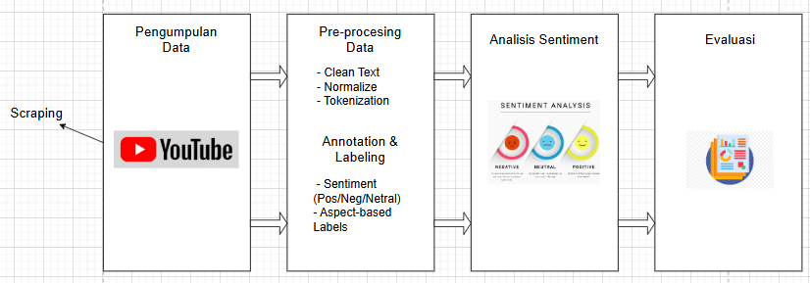

Gambar 1 IPO Diagram

**Pengumpulan Data**

* Sistem secara otomatis mengumpulkan data dari komen video Youtube dengan tema Gili Labak menggunakan web scraping.
* Data yang dikumpulkan meliputi teks ulasan, rating, metadata (timestamp, lokasi, dll), dan informasi pengguna yang tidak sensitif.
* Data dikumpulkan setiap bulan untuk memantau perubahan sentimen dari waktu ke waktu.

**Praproses Data**

1. **Before Preprocessing**

* Raw data ulasan dari Komen Youtube yang berisi teks mentah dengan berbagai format, bahasa campuran, kesalahan ejaan, dan noise
* Contoh ulasan mentah: "Pantai yg indaaaah bgt!!! Sayangnya toilet nya kotor 😢 dan akses jalan susah bgt utk ke sana πŸ€" #GiliLabak"
* Data mentah mengandung emoji, hashtag, karakter khusus, tanda baca berlebihan, dan format tidak konsisten
* Banyak ulasan mengandung campuran bahasa (Indonesia dan Inggris) dengan terminologi informal

1. **Proses Cleaning dan Normalisasi**
2. **Clean Text**:
   * Menghapus URL, emoji, dan simbol non-alphanumeric
   * Menghapus tanda baca berlebihan dan karakter khusus
   * Menghapus hashtag dan mention (@)
   * Mengeleminasi spasi berlebih
3. **Normalize**:
   * Mengubah teks menjadi huruf kecil
   * Mengkoreksi kesalahan ejaan umum
   * Mengkonversi singkatan dan slang populer ke bentuk standar
   * Menghapus kata-kata stopwords dalam Bahasa Indonesia dan Inggris
   * Menerapkan stemming/lemmatization untuk mendapatkan kata dasar
4. **Tokenization**:
   * Memecah teks yang sudah dibersihkan menjadi token-token individual
   * Mengkonversi token menjadi format yang sesuai dengan kosakata IndoBERT
   * Membuat representasi vektor dari token yang dihasilkan
5. **Annotation and Labeling**:
   * Pelabelan manual untuk sentimen umum (positif, negatif, netral)
   * Verifikasi konsistensi label oleh beberapa anotator
   * Pelabelan oleh ahli dengan latar belakang pariwisata dan linguistik
6. **Aspect-based Labels**:
   * Identifikasi aspek spesifik dalam setiap ulasan (aksesibilitas, fasilitas, kebersihan, keindahan alam, layanan)
   * Pelabelan sentimen untuk setiap aspek yang teridentifikasi
   * Validasi silang antar anotator untuk memastikan konsistensi label aspek
7. **After Preprocessing**

* Data yang telah dibersihkan dan dinormalisasi dengan format yang konsisten
* Contoh hasil: **"pantai indah toilet kotor akses jalan sulit gili labak"**
* Dataset terstruktur dengan label sentimen (positif/negatif/netral) untuk setiap ulasan
* Dataset dilengkapi dengan label aspek beserta sentimen untuk setiap aspek
* Data siap untuk proses pelatihan model IndoBERT-CNN

**Analisis Sentimen**

* Model IndoBERT-CNN digunakan untuk mengklasifikasikan sentimen umum dari setiap ulasan.
* Modul ekstraksi aspek mengidentifikasi aspek-aspek spesifik yang disebutkan dalam ulasan (aksesibilitas, fasilitas, kebersihan, keindahan alam, layanan).
* Untuk setiap aspek yang teridentifikasi, sentimen ditentukan menggunakan model aspect sentiment classifier.
* Hasil analisis disimpan dalam database dengan referensi ke ulasan asli.

**Metode Evaluasi**

Untuk mengevaluasi kinerja model analisis sentimen, penelitian ini menggunakan beberapa metrik evaluasi yang didasarkan pada confusion matrix:

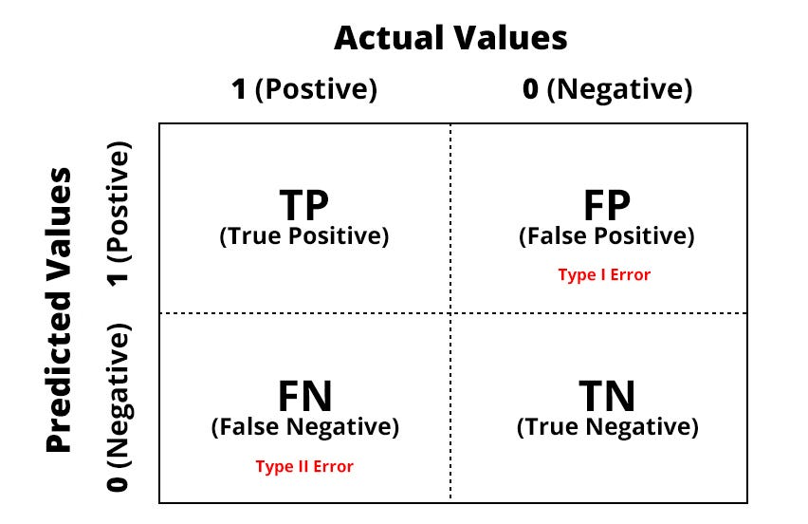

Gambar 2 Confussion Matrix

1. **Confusion Matrix:**

Terdapat 4 istilah sebagai representasi hasil proses klasifikasi pada *confusion matrix*. Keempat istilah tersebut adalah *True Positive* (TP), *True Negative* (TN), *False Positive* (FP) dan *False Negative* (FN). Agar lebih mudah memahaminya, saya menggunakan contoh kasus sederhana untuk memprediksi seorang pasien menderita kanker atau tidak.

* ***True Positive*(TP)**  
  Merupakan data positif yang diprediksi benar. Contohnya, pasien menderita kanker (*class* 1) dan dari model yang dibuat memprediksi pasien tersebut menderita kanker (*class* 1).
* ***True Negative* (TN)**Merupakan data negatif yang diprediksi benar. Contohnya, pasien tidak menderita kanker (*class* 2) dan dari model yang dibuat memprediksi pasien tersebut tidak menderita kanker (*class* 2).
* ***False Postive* (FP) — Type I Error**Merupakan data negatif namun diprediksi sebagai data positif. Contohnya, pasien tidak menderita kanker (*class* 2) tetapi dari model yang telah memprediksi pasien tersebut menderita kanker (*class*1).
* ***False Negative*(FN)** — **Type II Error**  
  Merupakan data positif namun diprediksi sebagai data negatif. Contohnya, pasien menderita kanker (*class*1) tetapi dari model yang dibuat memprediksi pasien tersebut tidak menderita kanker (*class*2).

Pada beberapa kasus “Type II Error” lebih berbahaya, kita dapat menghubungkan pernyataan itu dengan contoh prediksi kanker diatas. Jika pasien tidak menderita kanker tetapi diprediksi menderita kanker (FP), maka pada diagnosa selanjutnya pasien tersebut dapat mengetahui keadaan sebenarnya bahwa pasien tersebut benar tidak menderita kanker. Tetapi jika ada pasien yang sebenarnya menderita kanker tetapi diprediksi tidak menderita kanker (FN), maka pasien tersebut akan mengetahui keadaan sebenarnya dengan sangat terlambat dan pasien tersebut tidak segera mengambil tindakan pencegahan medis untuk kanker itu. Sehingga dapat menyebabkan kondisi pasien yang semakin memburuk setiap harinya bahkan kematian. Jadi dapat dikatakan bahwa “Type II Error” lebih berbahaya.

Ada cara yang lebih mudah untuk mengingatnya, yaitu:

* Jika diawali dengan ***True***maka prediksinya adalah benar, entah diprediksi terjadi atau tidak terjadi.
* Jika diawali dengan ***False*** maka prediksinya adalah salah.
* Positif dan negatif merupakan hasil prediksi dari model.

**Accuracy**

*Accuracy* menggambarkan seberapa akurat model dapat mengklasifikasikan dengan benar. Maka, *accuracy* merupakan rasio prediksi benar (positif dan negatif) dengan keseluruhan data. Dengan kata lain, *accuracy* merupakan tingkat kedekatan nilai prediksi dengan nilai aktual (sebenarnya). Nilai *accuracy*dapat diperoleh dengan persamaan.

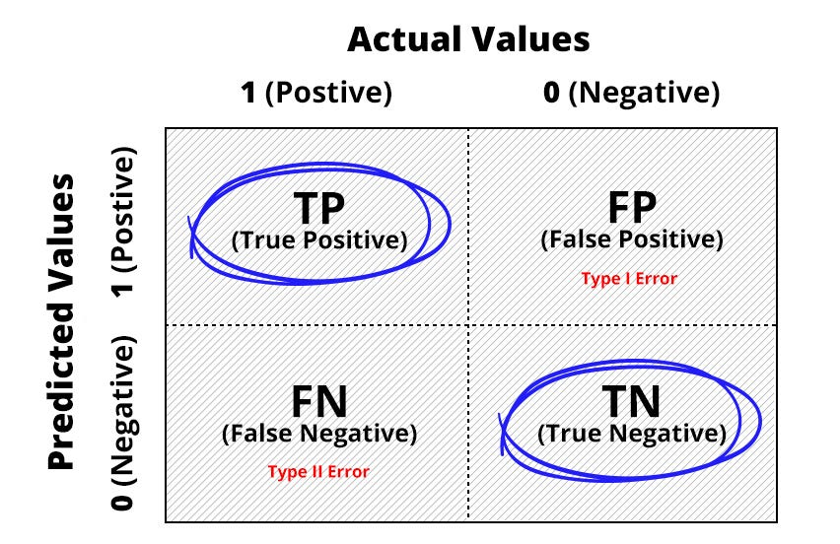

Gambar 3 Accuracy

Rumus Accuracy

$$Accuracy = \frac{TP+TN}{TP+TN+FP+FN}$$

**Precision (Positive Predictive Value)**

Precision menggambarkan tingkat keakuratan antara data yang diminta dengan hasil prediksi yang diberikan oleh model. Maka, precision merupakan rasio prediksi benar positif dibandingkan dengan keseluruhan hasil yang diprediksi positf. Dari semua kelas positif yang telah di prediksi dengan benar, berapa banyak data yang benar-benar positif. Nilai precision dapat diperoleh dengan persamaan.

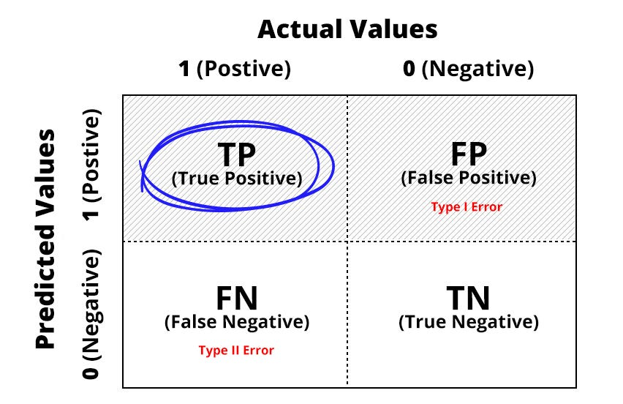

Gambar 4 Precission

Rumus Precision

$$Precision = \frac{TP}{TP+FP}$$

**Recall atau Sensitivity (True Positive Rate)**

Recall menggambarkan keberhasilan model dalam menemukan kembali sebuah informasi. Maka, recall merupakan rasio prediksi benar positif dibandingkan dengan keseluruhan data yang benar positif. Nilai recall dapat diperoleh dengan persamaan.

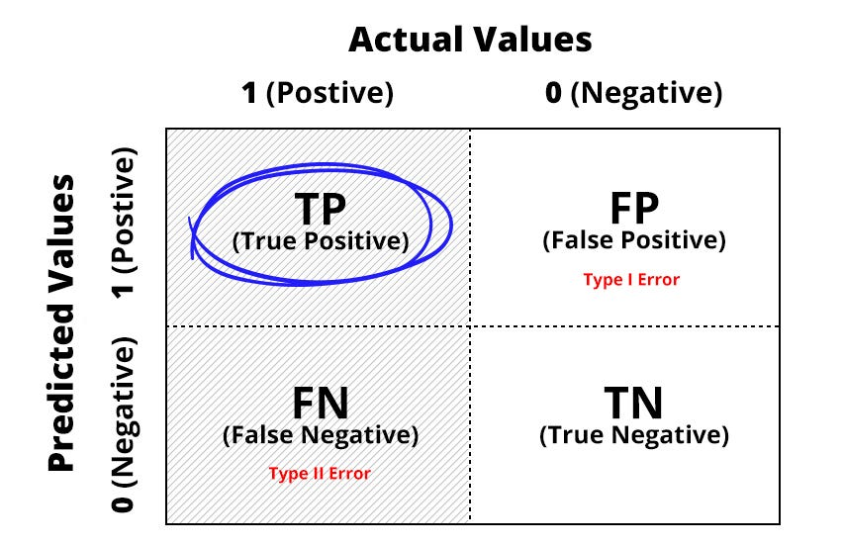

Gambar 5 Recall

Rumus Recall

$$recall = \frac{TP}{TP+FN}$$

1. **Visualisasi Hasil Evaluasi:** 
   * Heat map confusion matrix untuk interpretasi visual
   * Grafik perbandingan metrik evaluasi antar aspek
   * Kurva ROC dan nilai AUC untuk mengukur kemampuan diskriminatif model

# Preprocessing / Proses Bisnis

Pada bagian ini dijelaskan mengenai tahapan pre processing yang digunakan, hasil dari masing-masing tahapan dan library yang digunakan (jika menggunakan library). Jika tidak ada proses preprocessing, maka bagian ini dapat dihapus.

# Hasil dan pembahsan

Pada bagian ini dijelaskan mengenai implementasi metode yang dibuat dan hasil pengujiannya. Implementasi berupa screenshot UI dan potongan kode dari preprocessing dan metode yang digunakan.

# Kesimpulan

Pada bagian ini dijelaskan mengenai kesimpulan dari penelitian terkait apakah masalah yang diangkat sudah diselesaikan/belum beserta dengan alasannya.

# Referensi

1. Alaei, A. R., Becken, S., & Stantic, B. (2019). Sentiment analysis in tourism: Capitalizing on big data. Journal of Travel Research, 58(2), 175-191. <https://doi.org/10.1177/0047287517747753>
2. Cahyono, Y., Arifin, A. Z., & Fatichah, C. (2023). IndoBERT for sentiment analysis of tourism destination reviews in Indonesia. IEEE Access, 11, 12456-12468. <https://doi.org/10.1109/ACCESS.2023.3235789>
3. Devlin, J., Chang, M. W., Lee, K., & Toutanova, K. (2019). BERT: Pre-training of deep bidirectional transformers for language understanding. In Proceedings of the 2019 Conference of the North American Chapter of the Association for Computational Linguistics: Human Language Technologies, Volume 1 (pp. 4171-4186). <https://doi.org/10.18653/v1/N19-1423>
4. González-Rodríguez, M. R., Díaz-Fernández, M. C., & Pino-Mejías, M. Á. (2021). Deep learning for sentiment analysis in tourism destination online reviews. Journal of Destination Marketing & Management, 21, 100621. <https://doi.org/10.1016/j.jdmm.2021.100621>
5. Kim, J., Tabibian, B., Oh, A., Schölkopf, B., & Gomez-Rodriguez, M. (2020). Leveraging the crowd to detect and reduce the spread of fake news and misinformation. In Proceedings of the 13th ACM International Conference on Web Search and Data Mining (pp. 324-332). <https://doi.org/10.1145/3336191.3371823>
6. Liu, B. (2020). Sentiment analysis: Mining opinions, sentiments, and emotions (2nd ed.). Cambridge University Press. <https://doi.org/10.1017/9781108639286>
7. Liu, Y., Chen, Y., & Wang, L. (2022). Aspect-based sentiment analysis using BERT for restaurant reviews. IEEE Transactions on Computational Social Systems, 9(2), 660-671. <https://doi.org/10.1109/TCSS.2022.3144567>
8. Naseem, U., Razzak, I., Musial, K., & Imran, M. (2021). Transformer based deep intelligent contextual embedding for Twitter sentiment analysis. Future Generation Computer Systems, 113, 58-69. <https://doi.org/10.1016/j.future.2020.07.019>
9. Park, S., Kim, D., & Lee, J. (2020). BERT based sentiment analysis of hotel reviews. In Proceedings of the 7th International Conference on Information Technology: IoT and Smart City (pp. 53-57). <https://doi.org/10.1145/3377170.3377220>
10. Wilie, B., Vincentio, K., Winata, G. I., Cahyawijaya, S., Li, X., Lim, Z. Y., Soleman, S., Mahendra, R., Fung, P., Bahar, S., & Purwarianti, A. (2020). IndoNLU: Benchmark and resources for evaluating Indonesian natural language understanding. In Proceedings of the 1st Conference of the Asia-Pacific Chapter of the Association for Computational Linguistics and the 10th International Joint Conference on Natural Language Processing (pp. 843-857). <https://aclanthology.org/2020.aacl-main.85/>
11. Zhao, L., Chen, W., & Wu, Q. (2021). A multimodal sentiment analysis approach for tourism destination reviews using BERT and attention mechanism. Tourism Management, 87, 104358. <https://doi.org/10.1016/j.tourman.2021.104358>
12. Jiang, H., Kwong, C. K., Park, W. Y., & Yu, K. M. (2021). A deep learning approach to aspect-based sentiment analysis in tourism reviews. Expert Systems with Applications, 186, 115756. <https://doi.org/10.1016/j.eswa.2021.115756>
13. Rustam, F., Khalid, M., Aslam, W., Rupapara, V., Mehmood, A., & Choi, G. S. (2021). A performance comparison of supervised machine learning models for Covid-19 tweets sentiment analysis. PLoS ONE, 16(2), e0245909. <https://doi.org/10.1371/journal.pone.0245909>
14. Suhariyanto, A., Firmanto, A., & Sarno, R. (2022). Sentiment analysis of Indonesian tourism reviews: A comparative study of word embedding and deep learning approaches. International Journal of Intelligent Engineering and Systems, 15(3), 374-386. <https://doi.org/10.22266/ijies2022.0630.31>
15. Zhang, Y., Chen, M., & Liu, L. (2021). A survey on neural network interpretability. IEEE Transactions on Emerging Topics in Computational Intelligence, 5(5), 726-742. <https://doi.org/10.1109/TETCI.2021.3100641>